四年級交通安全教材

第一單元 認識標誌

壹、基本概念：

指導學生認識交通標誌與施工常見的標示及設施，培養學生遵守標示的好習慣。

貳、單元目標：

一、辨識不同形狀與顏色的交通標誌。

二、說出不同形狀與顏色的交通標誌的意義和用途。

三、認識兩段式左轉標誌、禁止轉彎以及施工標誌等的重要。

四、知道施工處所常見的標示並懂得注意自己的安全。

參、交通安全及相關領域能力指標：

交2-4-1了解各種不同交通措施的主要用途。

交2-4-2認識交通標誌代表的意義。

綜合4-2-1 辨識各種人為的危險情境，並演練自我保護的方法。

健體5-2-1 覺察生活環境中的潛在危機並尋求協助。

肆、教學準備：

一、本單元所附教學資源(圖1-31、字卡1-5)

二、跳繩

伍、教學過程：

**一、引起動機：**

教師展示[圖1-25](http://www.psees.tyc.edu.tw/~tc12031/traffic/traffic_teacher/images/4-1.htm)常見的交通標誌請學生仔細觀察，分組討論，試著將這些各式各樣的交通標誌分成幾大類。並說出分類的理由。

（學生的分類方法可能包括以形狀、顏色區分。）

目標：能用自己的話說出自己分類方式

**二、發展活動：**

(一)認識標誌不同形狀、顏色的意義

1.教師根據學生的發表認識不同形狀的標誌，如三角形、圓形和方形，以及不同顏色的標誌分別代表不同的意義。

2.教師展示兩段式左轉標誌、禁止轉彎以及施工標誌等標誌圖形。

3.學生依據先前對於不同顏色及形狀標誌的認識，試著發表這些標誌的用途及重要性。

4.教師進行適當說明及整理學生的說法。

目標：能了解標誌的用途和重要

(二)施工時常出現的重要設施與標誌

1.教師展示[圖26](http://www.psees.tyc.edu.tw/~tc12031/traffic/traffic_teacher/images/4-1-26.jpg)，讓學生試著說說看曾經在什麼地方看過這樣的物品。

2.教師與學生共同整理出施工處所常見的標示，並加以說明標示的用途。

3.學生練習說說看施工現場可能發生什麼危險？進一步討論當看見施工常用的圍籬、標誌、交通錐、閃光燈時應該注意些什麼事？

4.教師與學生共同討論並整理辨識標誌的重要。

目標：能說出施工處所具有的危險

目標：能知道於生活週遭看見施工標示要盡量遠離

**三、綜合活動：**

(一)將[圖27-31、字卡1-5](http://www.psees.tyc.edu.tw/~tc12031/traffic/traffic_teacher/images/4-1-w.htm)翻轉至背面貼於黑板上，進行記憶遊戲競賽。

(二)遊戲可採分組計分，各組輪流派人上台翻牌一次，若圖文配對錯誤不得分，並須將牌蓋上，正確配對的組別得一分。得分最多的組別教師給予鼓勵。

(三)師生共同複習標誌正確的用途。

目標：能配對出正確的圖和文

**四、延伸活動：**

我畫你猜

1.全班分為兩大組，兩組各推派一名學生上台，老師可利用先前的遊戲圖卡進行抽籤，卡片內容只讓台上兩位學生知道。

2.兩組的學生代表將卡片中的標誌畫出來，由台下的組員進行搶答。

3.其中一組答出正確答案即進行下一題。

4.答出最多正確答案的組別獲勝。

5.教師給予讚美鼓勵，並再一次複習本單元相關內容。

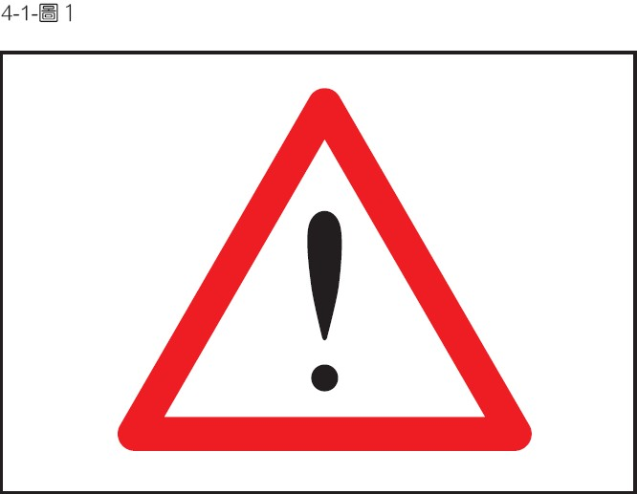

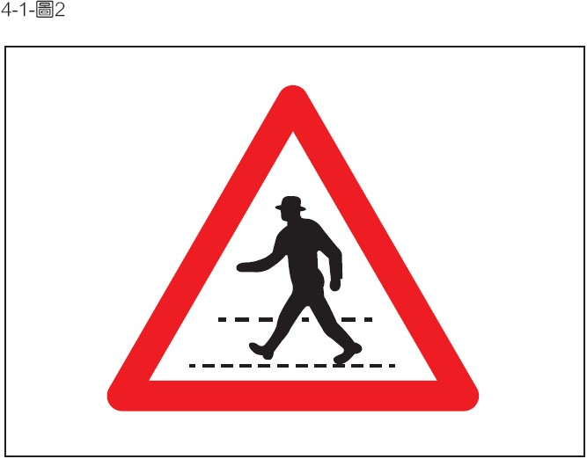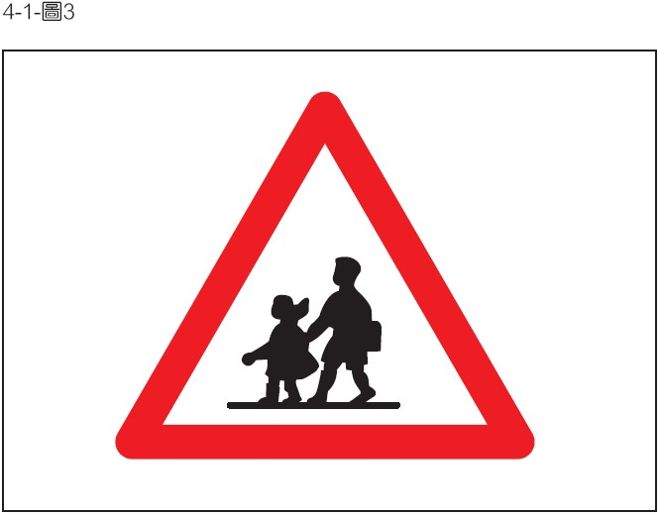

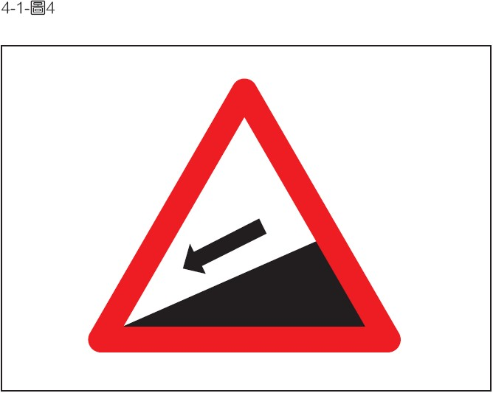

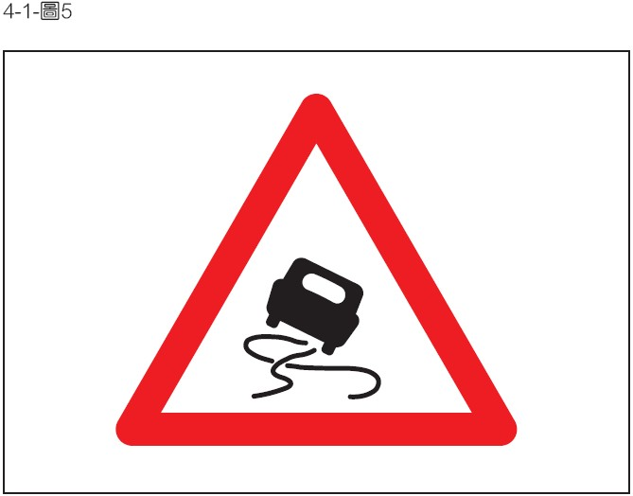

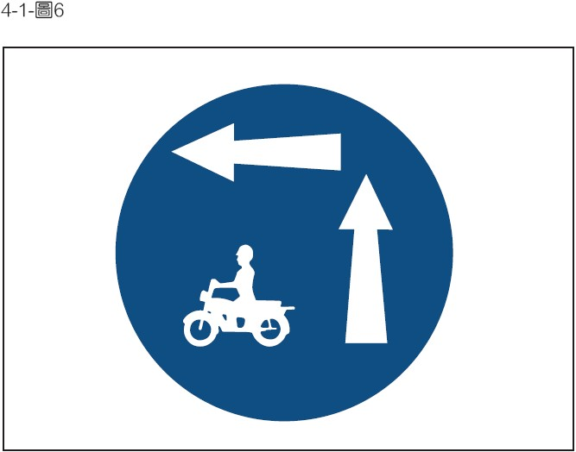

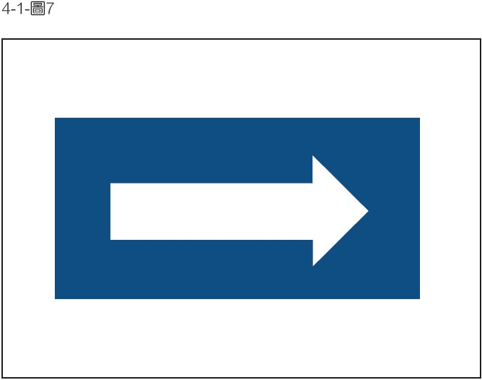

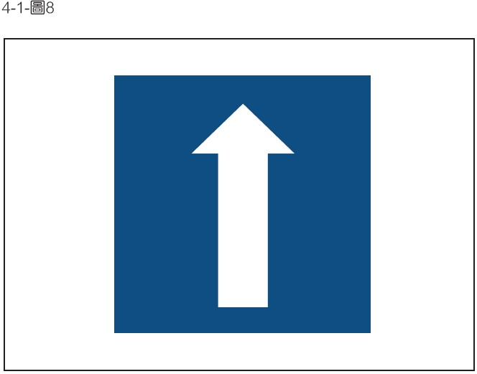

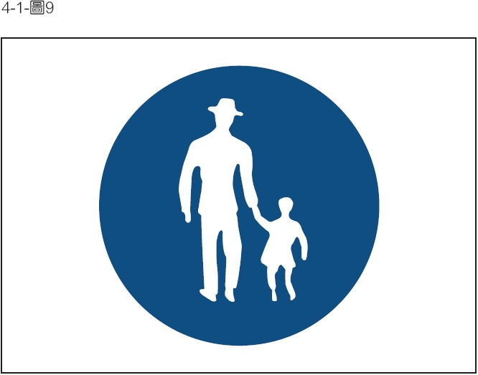

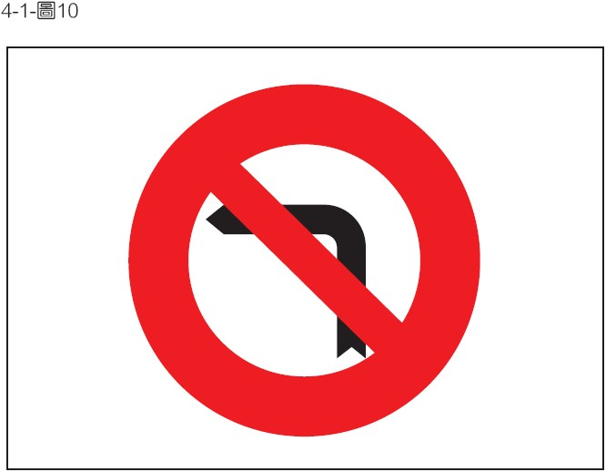

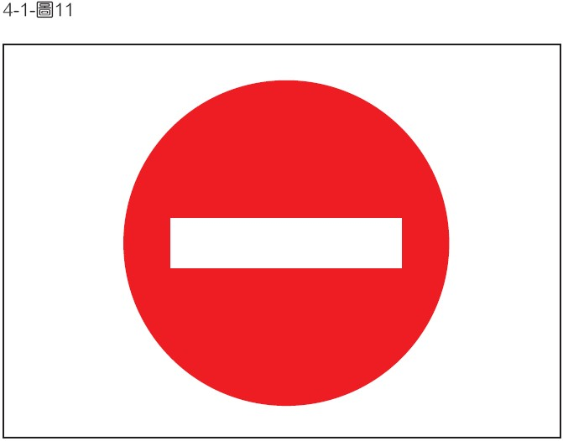

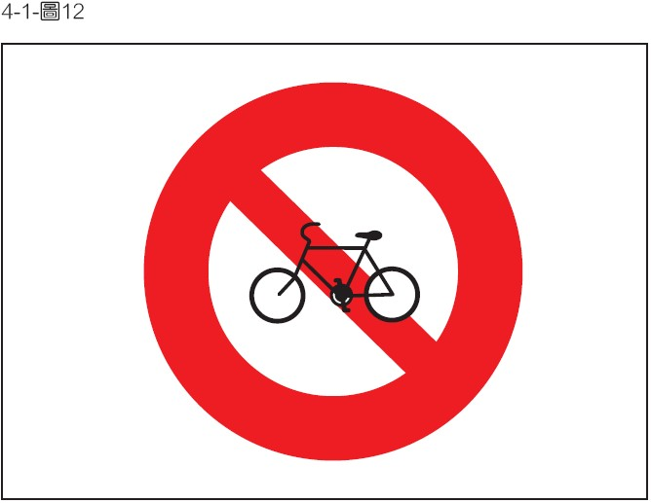

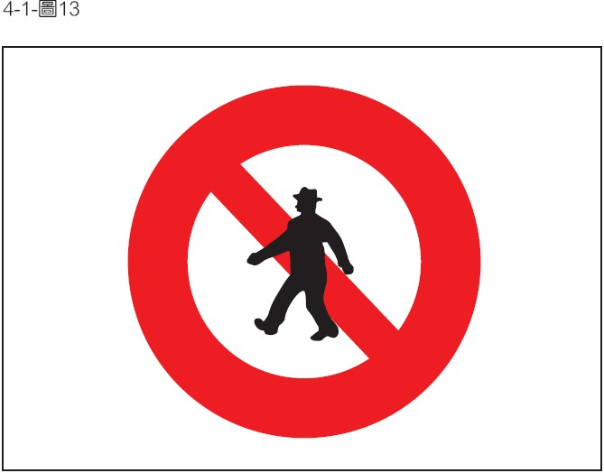

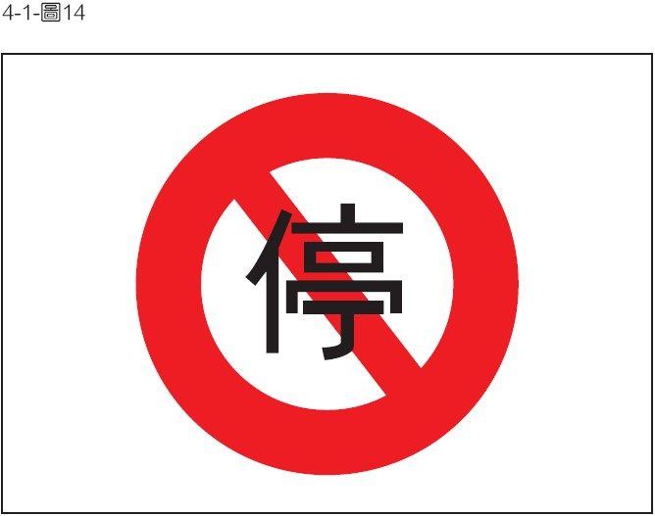

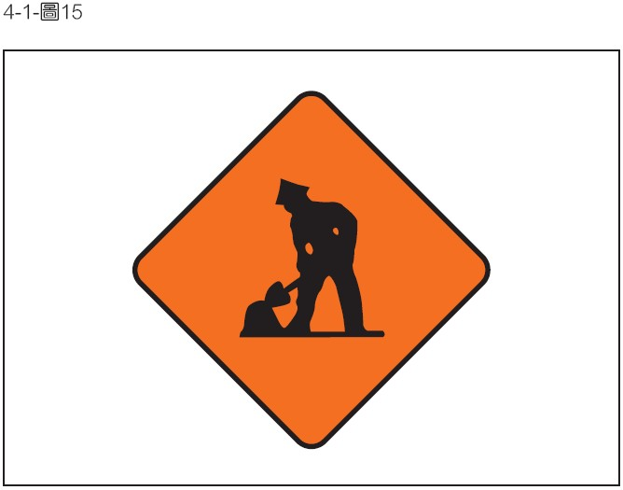

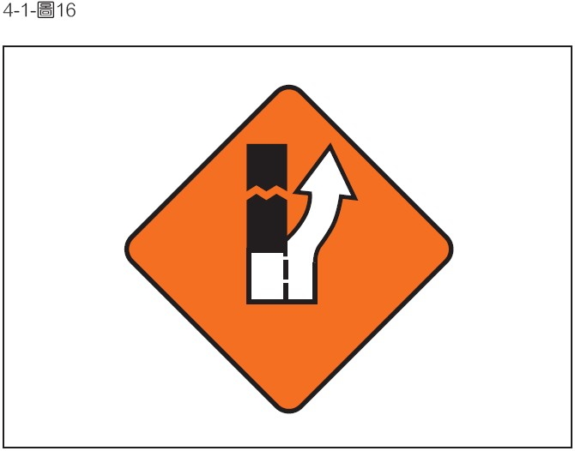

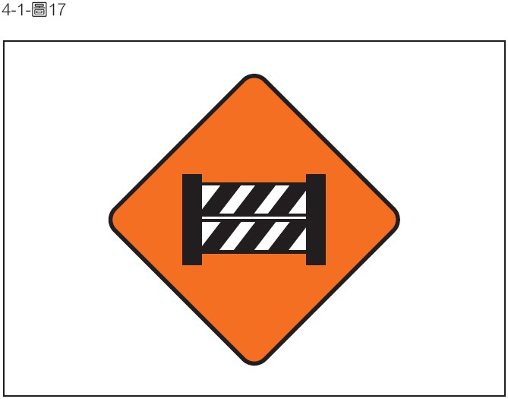

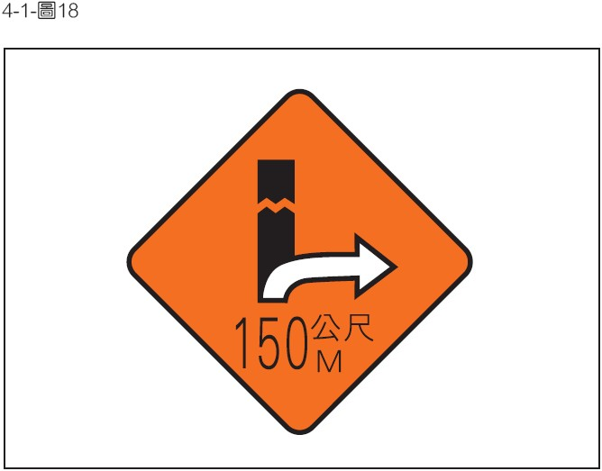

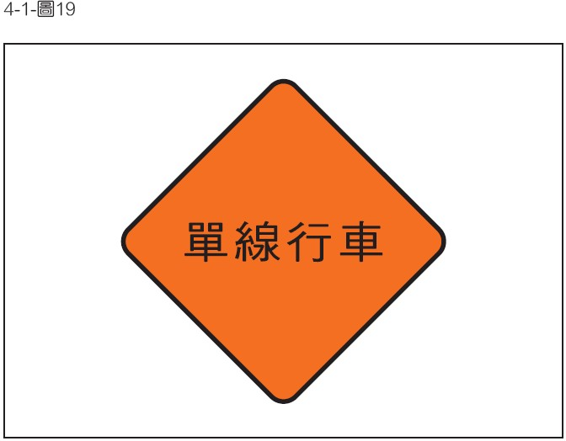

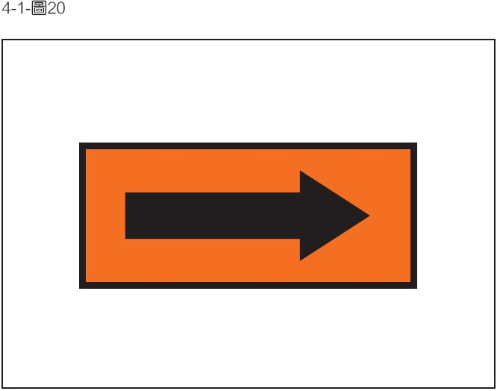

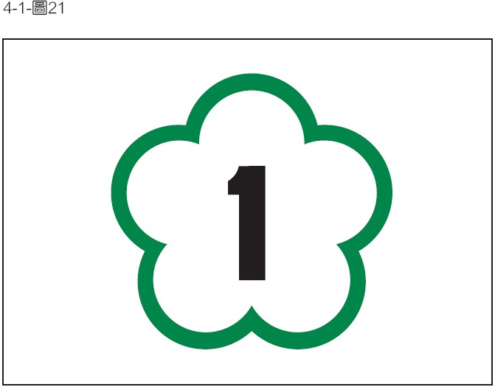

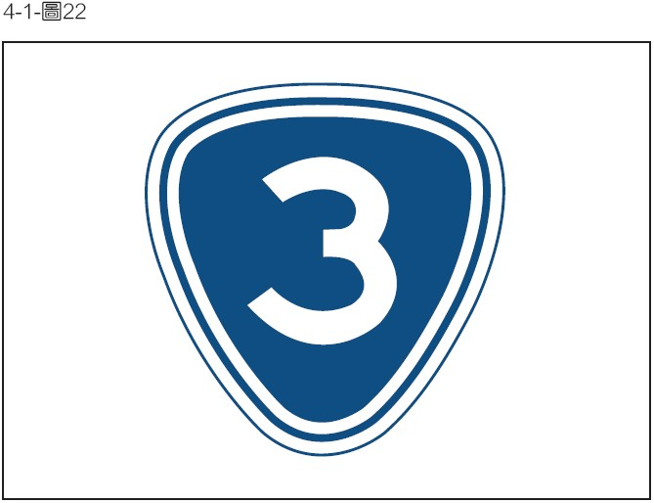

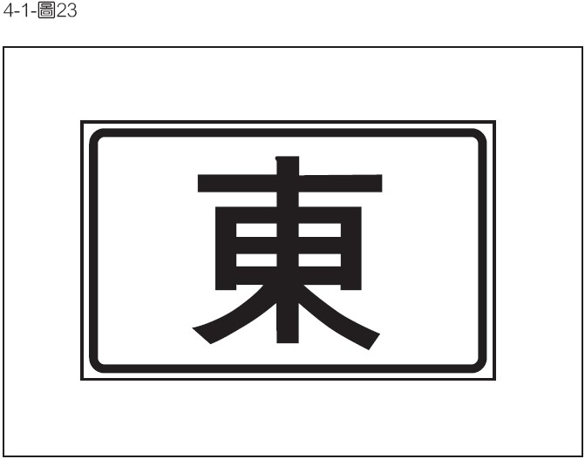

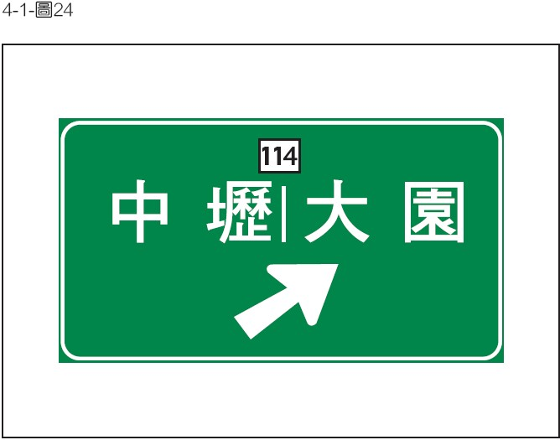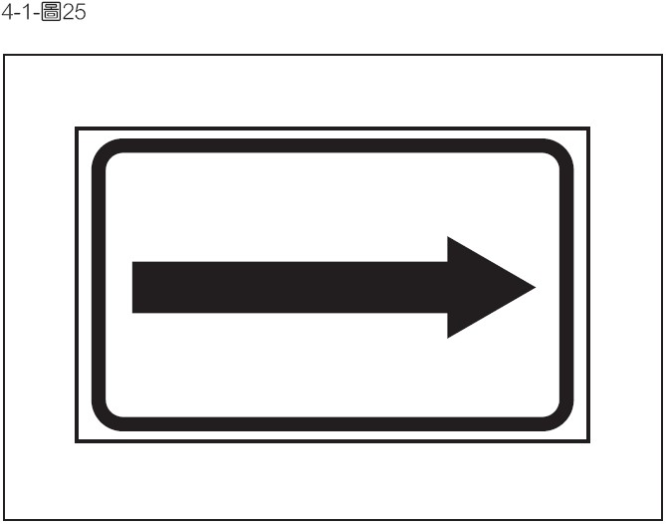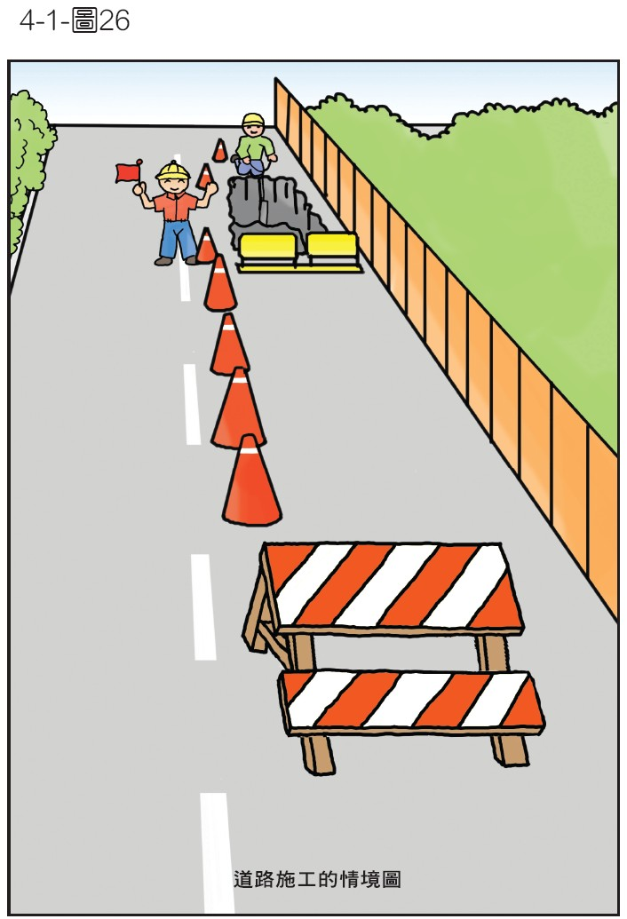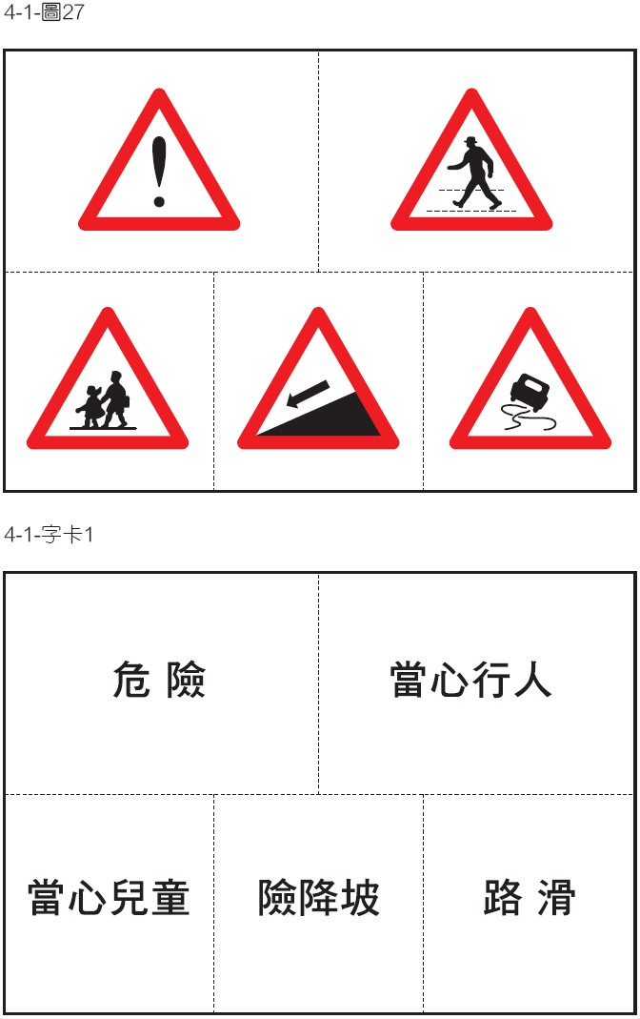

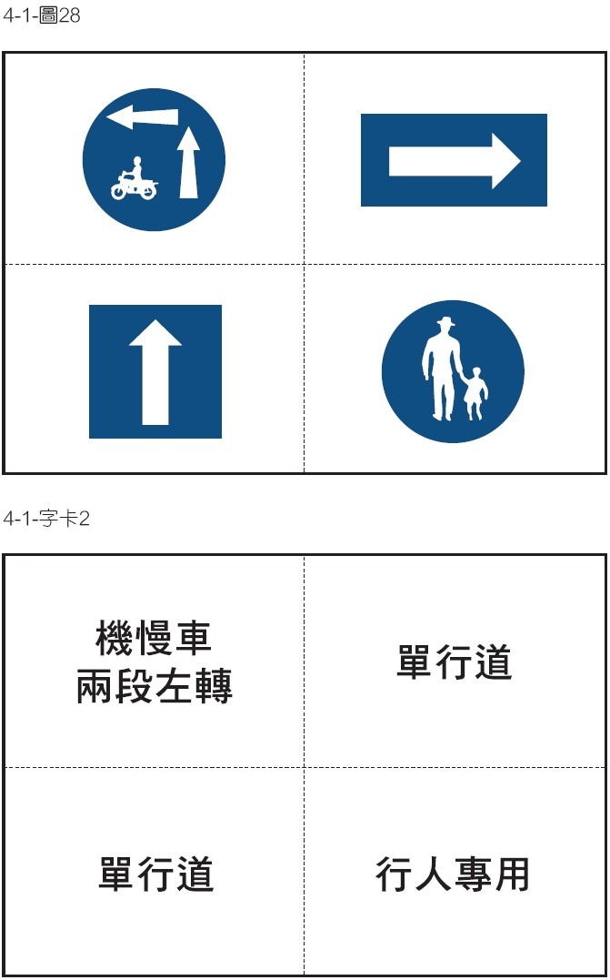

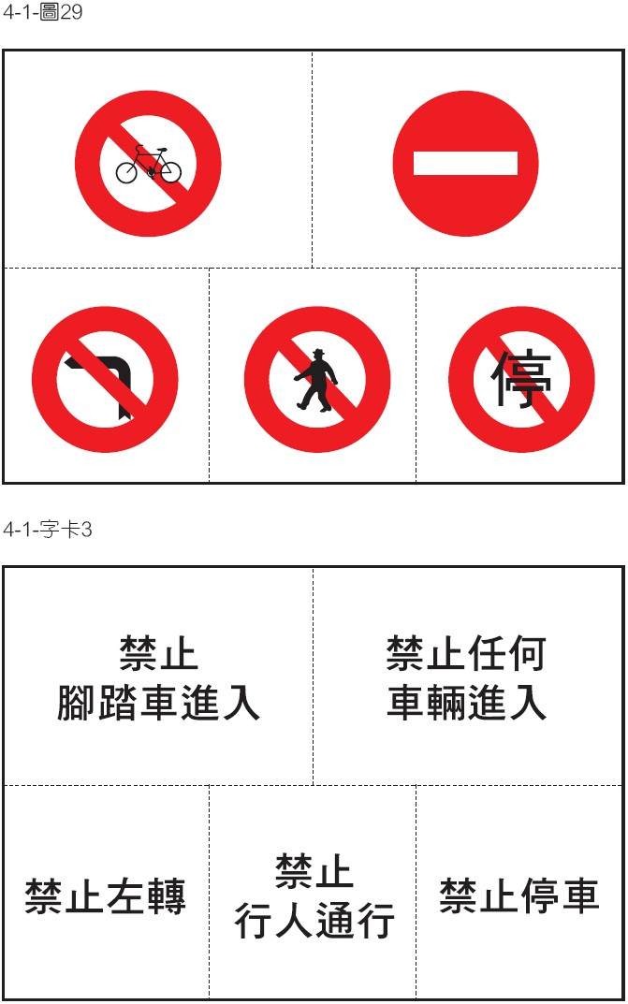

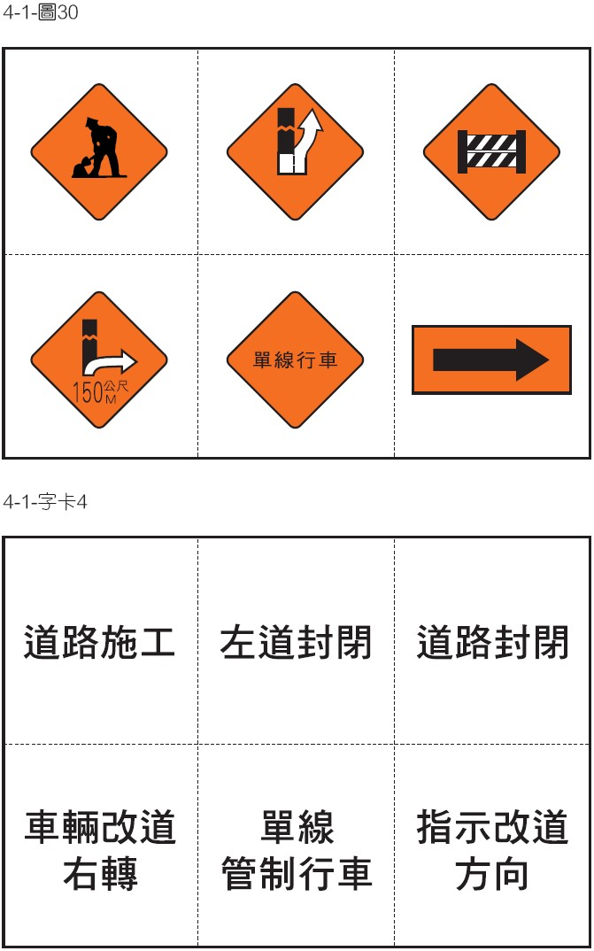

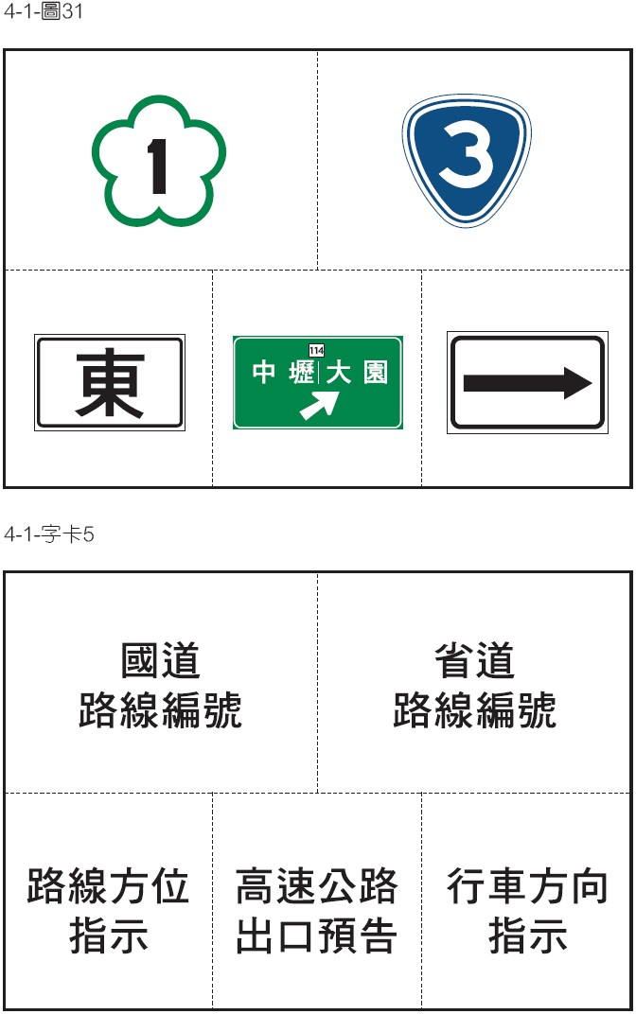

四年級交通安全教材

第二單元 我是搭車高手

壹、基本概念：

能瞭解使用大眾交通工具時，候車、乘車以及上下車應注意的安全及禮節；在認識公車、客運上的安全裝置後，知道緊急狀況的處理方式。

貳、單元目標：

一、瞭解大眾運輸工具的意義與優點。

二、體會上、下車或乘車時，搶奪與推擠的後果。

三、瞭解使用大眾交通工具時應注意的安全與事項。

四、認識公車、客運車上的安全裝置。

五、具備處理緊急狀況的能力。

參、交通安全及相關領域能力指標：

交1-4-1認識大眾運輸系統的特性、使用規則與遵守事項。

交3-4-1熟悉乘車時發生意外的逃生方法。

交4-4-2認識自我情緒管理，在乘車及候車時相關安全及禮儀。

自然2-2-6-2 認識運輸能源(如汽油)和運輸工具(如火車頭、車廂、軌道)。

語文C-2-1-2-3 在看圖或觀察事物後，能以完整語句簡要說明其內容。

健體5-2-3 評估危險情境的可能處理方法及其結果。

綜合4-2-1 辨識各種人為的危險情境，並演練自我保護的方法。

人權1-2-2 關心弱勢並知道人權是普遍的、不容剝奪的。

肆、教學準備：

一、本單元所附教學資源(圖1-7)

二、玩具車、橡皮擦、繩子、橡皮筋、哨子

伍、教學過程：

**一、引起動機：**

請學生發表平時上下學使用的交通工具，挑出搭乘大眾運輸工具的學生，引導討論大眾運輸工具的定義與優點。（多人乘坐、省錢、環保）

目標：能說出自己常用的交通方式

**二、發展活動：**

(一)你爭我奪遊戲，體會依序排隊的重要。

1.教師板書，如圖。

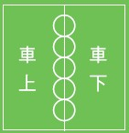

2.教師利用[圖7](http://www.psees.tyc.edu.tw/~tc12031/traffic/traffic_teacher/images/4-2-7.jpg)之六個小人偶，請三位同學上台控制人偶，教師負責吹哨。

3.當哨子聲響起，學生手持人偶分別在所屬的場地上游走，不可靜止不動亦不可超越外框線。

4.若哨子聲再次響起，學生需將人偶放在中央圓圈圈處。

5.依序減少中央圈圈，重複遊戲，直到剩餘一個圓圈為止。

6.遊戲結束。教師請學生討論

(1)大家搶佔圈的過程與結果。（生氣、受傷、吵架）

(2)爭奪上下車可能發生的情形。（吵架、跌倒、受傷）

(3)上下車時，容易受傷的人。（行動不便者、老人、小孩、孕婦、抱小孩者、身體不舒服的人…）

(4)上下車應注意的事項與安全行為。（依序排隊守秩序，先下後上不推擠、禮讓老弱婦孺）

(5)若圓圈代表座位，搶奪的結果。（吵架、跌倒、受傷）

(6)需要座位的人。（行動不便者、老人、小孩、孕婦、抱小孩者、身體不舒服的人…）

7.教師總結

(1)上下車應注意的事項。(先下後上、依序排隊、車未停妥不趨前或推擠他人、避免書包被車門夾到)

(2)禮儀事項叮嚀。(讓座給老弱婦孺、抱小孩或不舒服的人，尤其是博愛座，或協助、禮讓他們上下車)

目標：能參與遊戲並體會遊戲過程中的感受

目標：能說出上下車應注意的事項

目標：能說出禮讓老弱婦孺的重要性

(二)抓緊扶手避危險

1.慣性實驗1

(1)教師準備一台玩具車，上面放置橡皮擦。

(2)以繩子迅速用力拉車子。

(3)請學生思考車子啟動時車上的人會發生的事。（往後倒）

(4)全班討論上車後該注意的事項。(抓緊把手、有座位就坐下）

2.慣性實驗2

(1)在車子行進前端佈置障礙物。

(2)讓車子啟動，並撞上障礙物，觀察橡皮擦的情形。（往前撲）

(3)請學生思考車子行進間該注意的事項。（抓緊把手、有座位就坐下）

(4)用橡皮筋將橡皮擦綁在玩具車上，重複步驟2，並觀察實驗結果。

(5)與學生討論需要綁上安全帶的情境。（坐在前座，公車後門旁座位…）

(6)教師總結：由實驗結果，車子停止後啟動、行進間停止，都會使車上的人失去平衡。所以坐車時，有空座位時應該坐下，前座需綁安全帶；沒有座位時，應該抓緊扶手或把手，以免失去平衡、重心不穩而跌倒。

目標：能專注觀察實驗過程

目標：能參與討論實驗結果

目標：能將實驗結果類比到乘車安全事項上

(三)車上的安全裝置

1.教師將教室當成公車、客運情境。並將安全門、安全窗、滅火器、車窗擊破器（[圖1](http://www.psees.tyc.edu.tw/~tc12031/traffic/traffic_teacher/images/4-2-1.jpg)、[圖2](http://www.psees.tyc.edu.tw/~tc12031/traffic/traffic_teacher/images/4-2-2.jpg)、[圖3](http://www.psees.tyc.edu.tw/~tc12031/traffic/traffic_teacher/images/4-2-3.jpg)、[圖4](http://www.psees.tyc.edu.tw/~tc12031/traffic/traffic_teacher/images/4-2-4.jpg)、[圖5](http://www.psees.tyc.edu.tw/~tc12031/traffic/traffic_teacher/images/4-2-5.jpg)）佈置在適當的位置。

2.展示[圖6](http://www.psees.tyc.edu.tw/~tc12031/traffic/traffic_teacher/images/4-2-6.jpg)，請學生思考並發表突發狀況時應有的行為。（滅火、敲車窗、跳窗）

3.教師總結。

(1)車上的安全裝置。

(2)逃生路線與出口。

(3)安全裝置的使用方式。（滅火器拉拉壓、車窗找角敲）

目標：能知道乘車時可能發生的危險及處理方式

**三、綜合活動：**

(一)是非大考驗

1.遊戲說明：敘述的內容是對的，請將雙手在頭上比○，若是錯的，請將雙手在胸前比X。比錯的人將遭到淘汰，並成為糾察隊，協助找出比錯的同學。

2.題目內為搭乘大眾交通工具應注意的事項，題目可參考老師充電站。

(二)教師總結

1.候車、搭車以及上下車應注意的事項。

2.搭乘大眾運輸工具的禮儀。

3.緊急狀況的處理方式。

目標：能說出使用大眾交通工具時，候車、乘車以及上下車應注意的事項

**四、延伸活動：**

將教室模擬為公車、客運，請學生上台抽圖1-5，並將其放在正確的位置，並說明使用時機與方式。

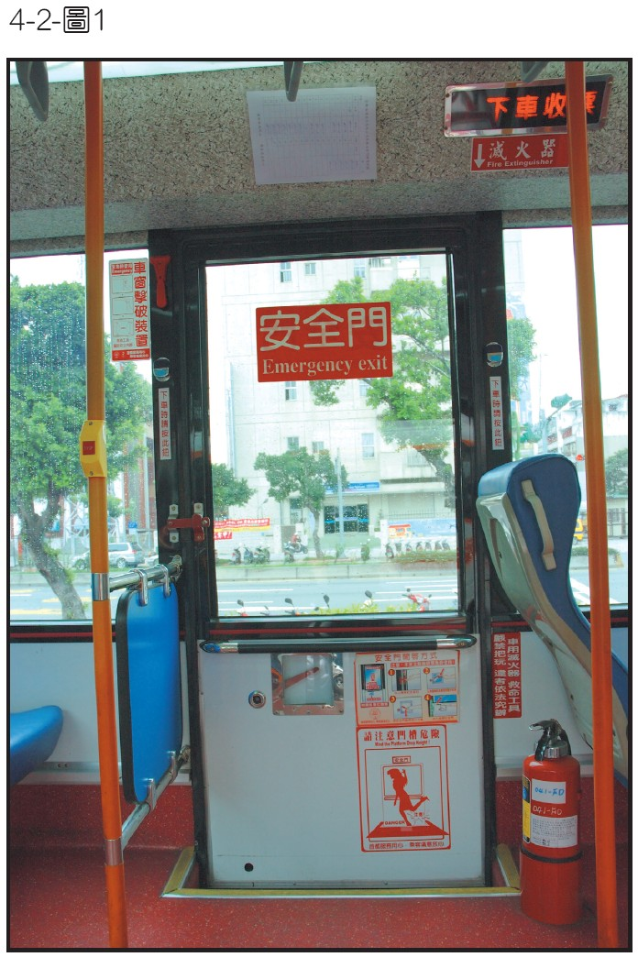

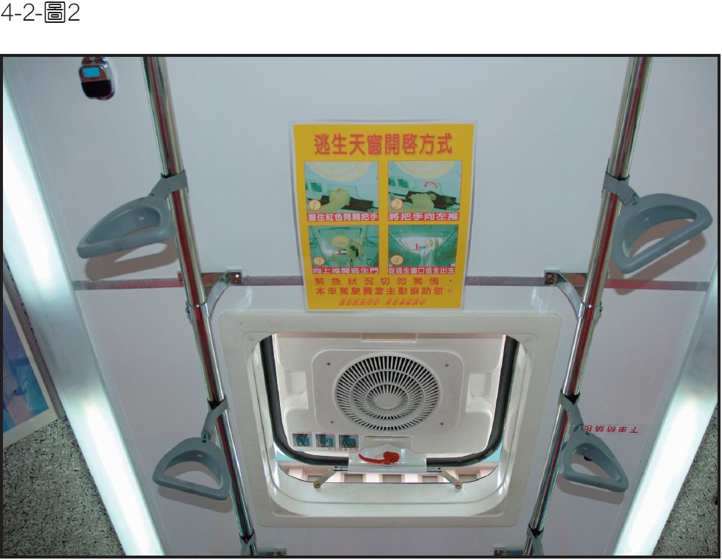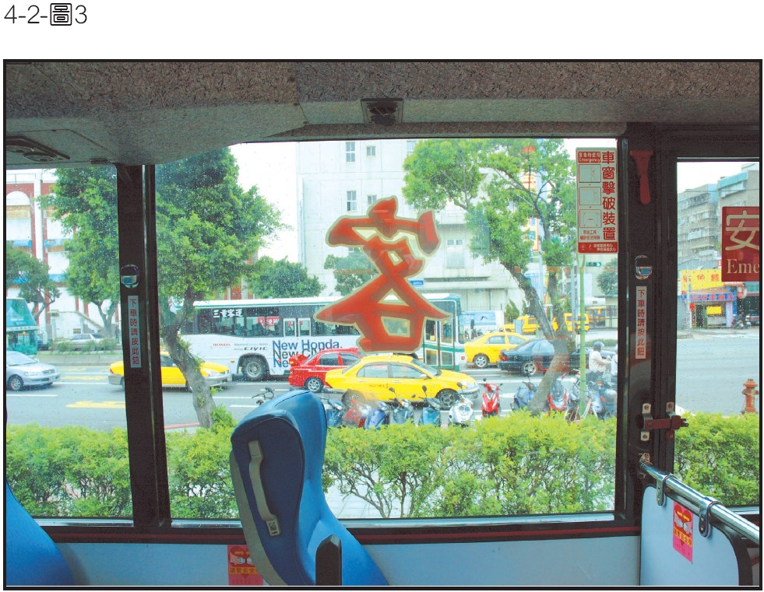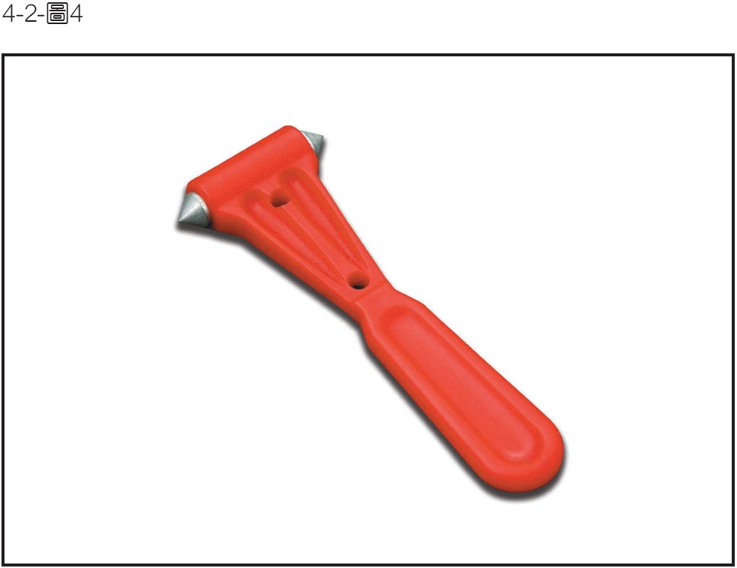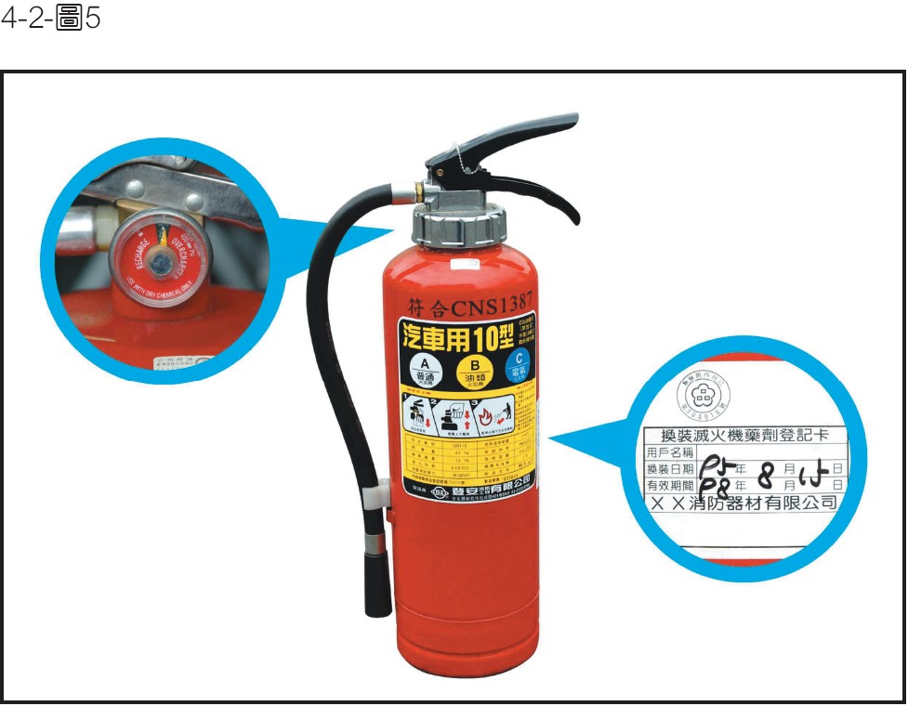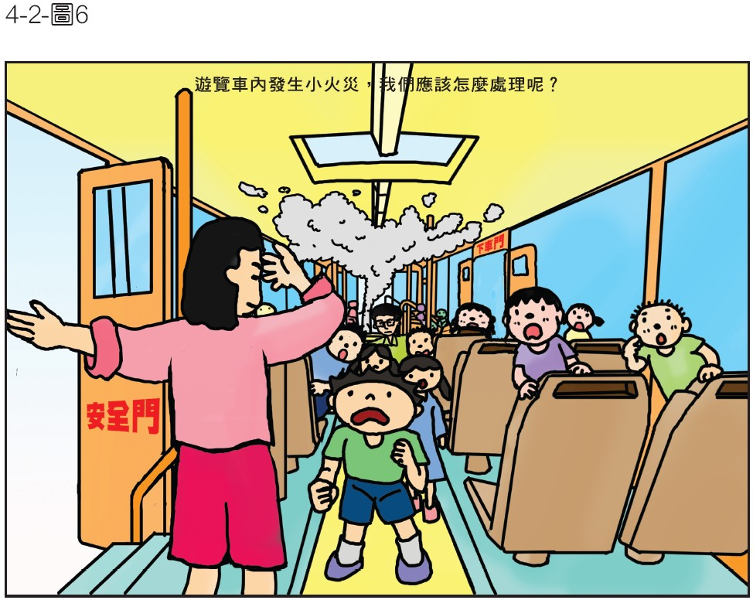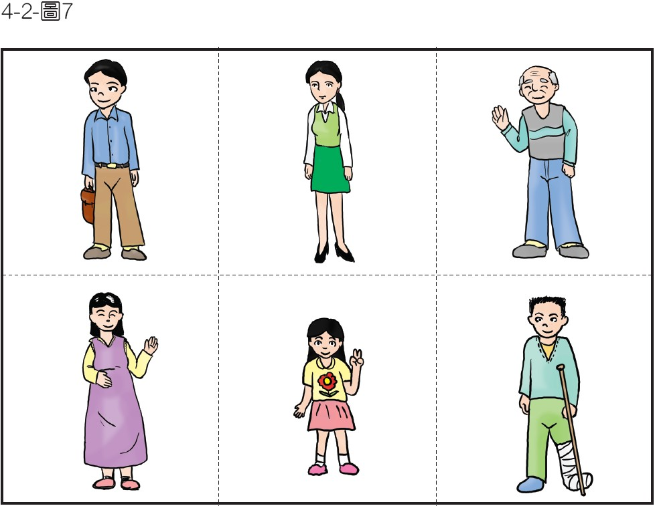

四年級交通安全教材

第三單元 路權知多少

壹、基本概念：

指導學生初步了解路權的意義和種類，並辨認交通指揮手勢和車輛、行人間的關係，以建立學生安全行走的概念。

貳、單元目標：

一、路權的意義和種類。

二、具備辨認交通手勢的能力。

三、辨別交通手勢與車輛、行人間的關係。

四、瞭解與路權有關的交通規則並於生活中實踐。

參、交通安全及相關領域能力指標：

交4-4-1認識行人與車輛的相互禮讓，遵守交通規則，維護交通安全。

交4-4-3熟悉路權概念及交通設施之禁制規定

社會6-2-1 從周遭生活中舉例指出不同權力關係所產生的不同效果。(如形成秩序、促進效率、或傷害權益等)

健體3-2-2 在活動中表現身體的協調性。

人權1-2-3 說出權利與個人責任的關係，並在日常生活中實踐。

肆、教學準備：

一、本單元所附教學資源(圖1-5、影片1-３、貼紙1-6)

二、播放媒體

伍、教學過程：

**一、引起動機：**

教師展示[圖1](http://www.psees.tyc.edu.tw/~tc12031/traffic/traffic_teacher/images/4-3-1.jpg)與[圖2](http://www.psees.tyc.edu.tw/~tc12031/traffic/traffic_teacher/images/4-3-2.jpg)並請學生依以下幾點討論新聞事件。

(一)誰有錯？犯了什麼錯？

(二)應該怎麼做？

目標：能仔細聆聽並適時發表自己的看法

目標：能經由討論瞭解新聞事件中的衝突

**二、發展活動：**

 (一)停與讓

1.欣賞[影片1-遵守路權](http://media.psees.tyc.edu.tw/ShowMovie.asp?MovieID=2046)與[影片2-優先權](http://media.psees.tyc.edu.tw/ShowMovie.asp?MovieID=2047)

2.針對以下幾點討論影片內容

(1)影片1中差點發生什麼意外？（車禍）

(2)為什麼最後能避免發生意外？（行人行走行人穿越道、計程車司機不任意變換車道、機車騎士不佔用禁行機車道）

(3)影片2中的機車騎士差點發生什麼事？（被車撞）

(4)路旁出現什麼標誌？（停）

(5)機車騎士應該怎麼做？為什麼？（先停止確認無車後再通行，以確保自己的安全）

3.教師歸納學生意見，並強調以下重點

(1)影片1中行人志明選擇行人穿越道、機車騎士不走禁行機車道、司機不任意變換路線，所以意外並沒有發生。

(2)影片2中機車騎士應該先停止，確認沒有車後再通行。

(3)所以路權對於用路人而言，指使用道路的先後秩序，擁有路權的一方，可以優先使用道路。

目標：能仔細觀賞影片

目標：能適時提出自己看完影片後的想法

目標：能說出人對行人穿越道、汽車對快車道擁有優先使用權

(二)分路揚鑣：路權的意義、專用權與法律

1.展示[圖3](http://www.psees.tyc.edu.tw/~tc12031/traffic/traffic_teacher/images/4-3-3.jpg)，教師與學生討論行人應走的路除了行人穿越道外，還有哪些？並請學生將貼紙貼在圖3中路人應走的道路上。

2.與學生探討人行天橋、人行地下道是行人的專用道路，具有絕對的優先權。而行人穿越道則需等待號誌指示通行，通行時仍須注意有無車輛。

3.與學生討論屬於腳踏車、汽車、機車、公車以及火車的專用道路。

4.請學生將討論結果，將貼紙貼在圖3中適當的位置上。

5.教師依據圖3歸納總結

(1)火車行駛在鐵軌上擁有專用權，也有絕對優先權。

(2)汽車對於汽車專用道以及快車道擁有專用權，但仍須依限速標誌行駛，如有交通指揮以及號誌時，以交通指揮為主。

(3)機車必須行駛於慢車道，但需注意交通指揮、號誌以及轉彎汽車。

(4)腳踏車禁行騎樓、快車道，至於其專屬道路，視各縣市而定。

(5)違反路權除了傷害自己、影響別人外，還有可能被罰錢喔！

目標：能參與活動並思考問題

目標：能說出行人對人行天橋、人行地下道擁有專用權

目標：能說出鐵軌是火車的專用道路

(三)大權在握：交通指揮的道路分配權

1.請學生起來動一動，並跟著教師一起說一說、動一動。

(1)口訣一：請你跟我這樣說，請你跟我這樣做。

(2)口訣二：右手向上舉、手掌心向前、全部車停止、確認車停止，行人快步通行。

(3)口訣三：左手橫平舉、右手胸前彎、手掌心向內、右方車通行、確認車停止、行人快步通行。

(4)口訣四：右手橫平舉、左手頸後曲、掌心向下看、左方車通行、確認車停止、行人快步通行。

2.展示[圖4](http://www.psees.tyc.edu.tw/~tc12031/traffic/traffic_teacher/images/4-3-4.jpg)與[圖5](http://www.psees.tyc.edu.tw/~tc12031/traffic/traffic_teacher/images/4-3-5.jpg)，教師歸納停止、通行兩種交通指揮的手勢，請提示行人辨認交通手勢後，需確定車輛已停止才可通行。

目標：能和教師一起比畫停止以及通行的交通手勢

目標：能參與討論，並說出交通手勢對車輛以及行人的意義不同

**三、綜合活動：**

(一)進行「到底有沒有」遊戲。

(二)將全班分成兩組，兩組學生集思廣益輪流回答老師所提出的問題，輪到者不論答對或答錯、會答或不會答，10秒待答倒數後，換下一組，正確答案數越多者勝利。

1.行人專屬的道路是什麼？

→人行道、人行天橋、行人穿越道、人行地下道。

2.行人不可以做的事？

→穿越中央劃分島、快車道、在道路嬉戲、闖越平交道。

3.常用的交通手勢，請比一比。

→停止通行。

4.不遵守路權規則時會發生什麼後果

→自己會受傷、阻礙別人、被罰錢。

(三)教師總結

目標：能參與活動團隊合作

**四、延伸活動：**

(一)欣賞[影片3](http://media.psees.tyc.edu.tw/ShowMovie.asp?MovieID=2033)(路權四要素)

(二)影片內容討論

1.車子遇到紅燈必須停止，禮讓行人通行。

2.轉彎的車子應讓直行的車子先過。

3.支道車輛應禮讓幹道車優通行。

4.外車道車輛應禮讓內車道直行車通行後才能變換車道。

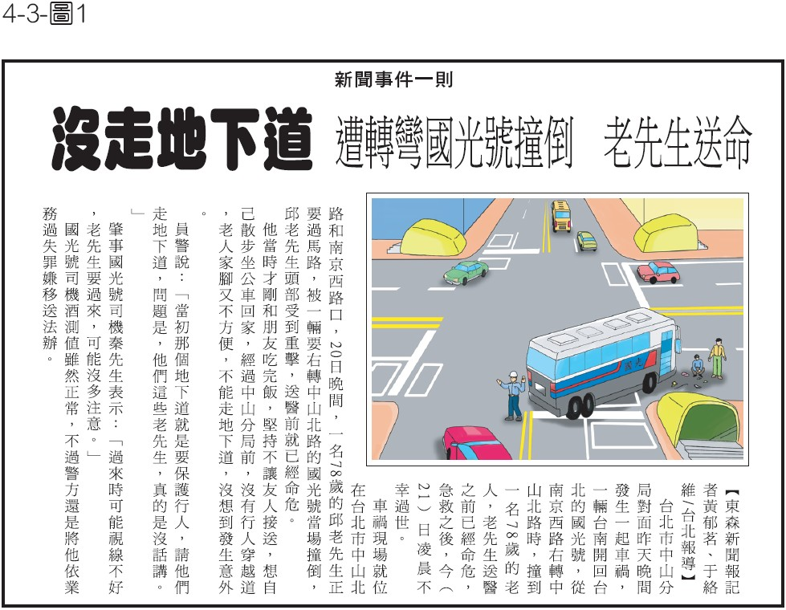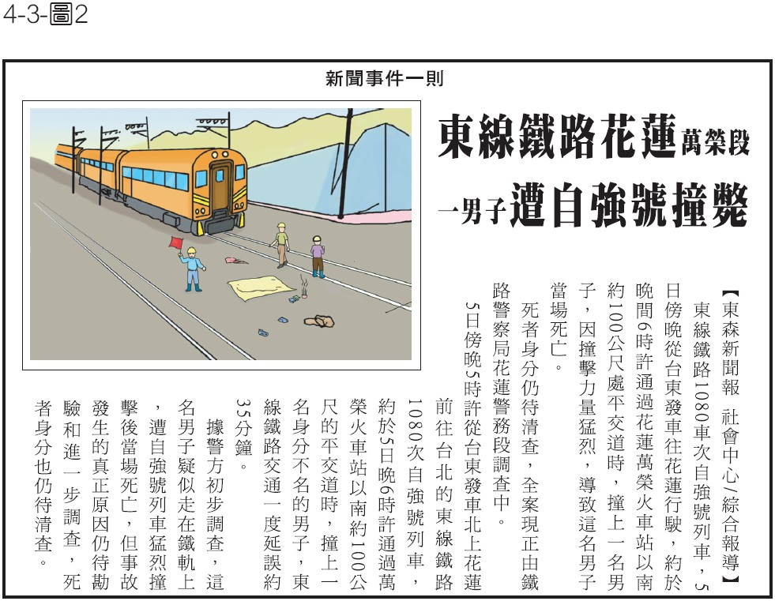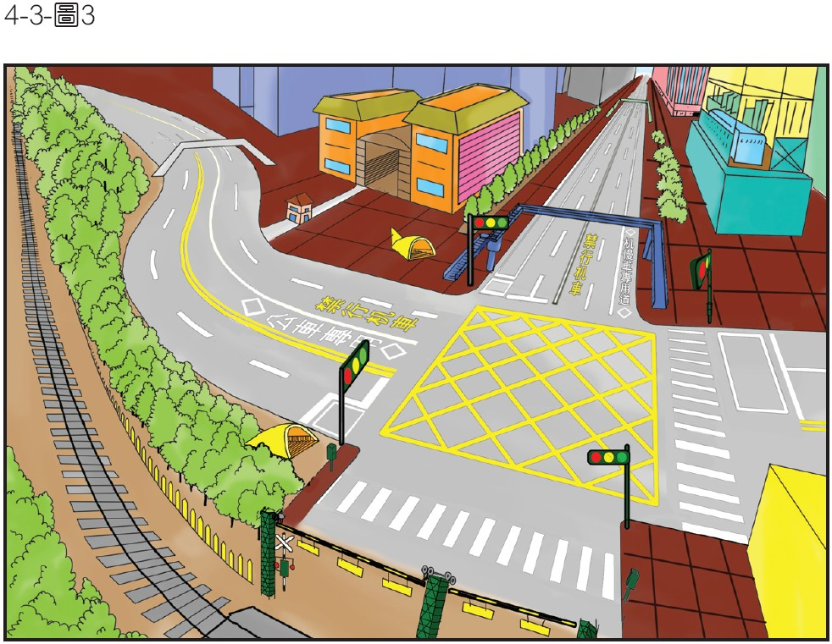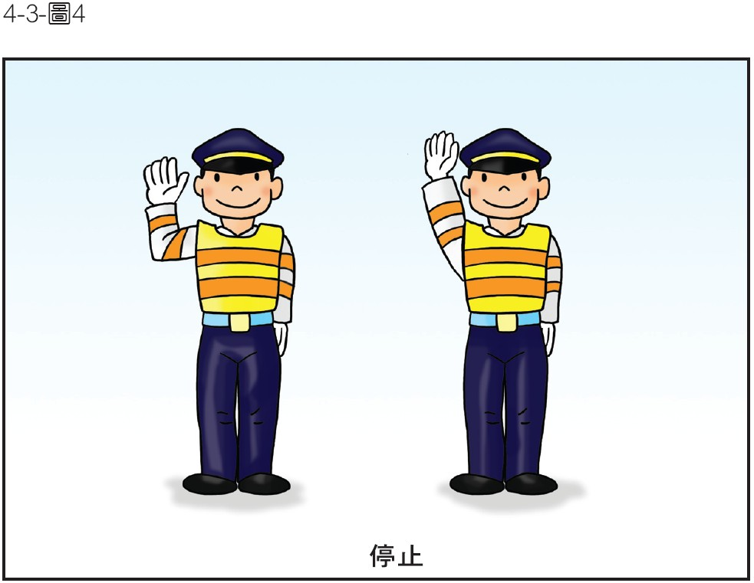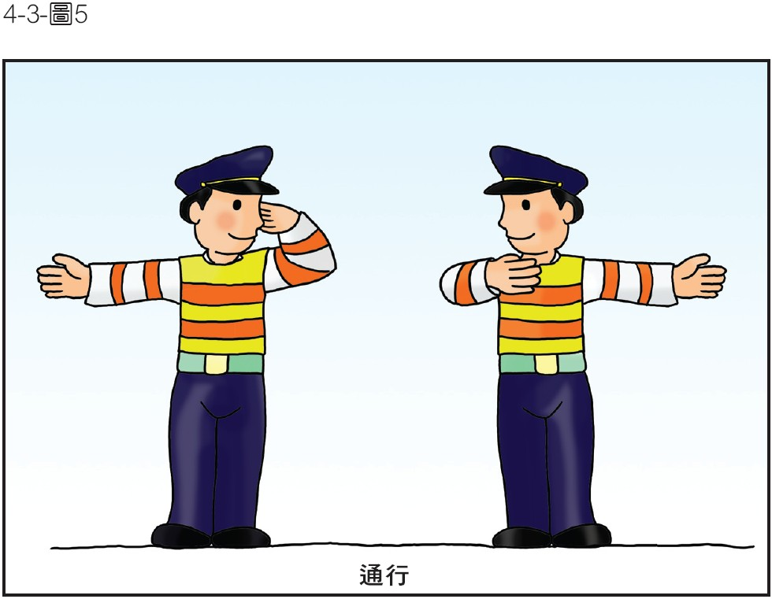

四年級交通安全教材

第四單元 旅遊高手

壹、基本概念：

瞭解道路編號的意義、方式與用途，並運用交通資訊擬定縣（市）內、外旅遊計畫。

貳、單元目標：

一、了解並說明道路編號的意義、方式與用途。

二、具備使用地圖的能力。

三、瞭解取得交通資訊的來源與方法。

四、具備運用交通資訊擬定旅遊計畫的能力。

參、交通安全及相關領域能力指標：

交5-4-1明瞭學校所在的街道巷弄及道路級別。

交5-4-2能運用家鄉的各項交通設施。

交5-4-4能正確區分我國各級道路等級、轄屬及其關係。

交6-4-1能陳述交通科技對生活之影響及貢獻。

交5-4-3知悉交通建設與日常生活的關係。

社會1-2-4 測量距離、估算面積、使用符號繪製或閱讀簡略平面地圖。

資訊1-2-1 了解資訊科技在人類生活之應用。

肆、教學準備：

一、本單元所附教學資源(圖1-6)

二、地圖：學校周邊道路圖，縣內旅遊景點圖，外縣市旅遊景點圖，台灣地圖集等。

三、旅遊資訊(如報章雜誌等)

四、收音機

伍、教學過程：

**一、引起動機：**

1.教師展示學校周邊地圖

2.進行以下問題討論

(1)請學生發表學校的位置？（台北、大安區、新生南路）

(2)請學生發表在地圖上發現了什麼？（醫院、火車站、道路編號）

目標：學生能仔細觀察並說出自己的發現

**二、發展活動：**

(一)地圖入門

1.教師展示學校周邊地圖，指定圖上某一地點，與學生討論到達的方式。

2.教師提示看地圖時應注意的要點，包括出發點、目的地、道路名稱或編號、地標、方向等。

3.與學生討論學校的東邊、西邊、南邊或北邊有哪些重要道路或景點。（如農會、道路、橋樑）

4.教師小結重點，地圖能讓人不會迷路，並且辨別起點到終點需經過哪一條路與地標。

目標：學生能參與討論並舉手發表自己的意見

目標：學生能仔細聆聽

目標：能說出地圖的功用

(二)縣內旅遊計畫

1.請學生發表旅遊的經驗。

2.請學生思考有哪些管道可以蒐集到旅遊的資訊。（網路、旅遊地圖、報紙等）

3.展示「縣內旅遊景點圖」後，由教師指定或學生討論一景點，請學生分組討論下列問題後發表

(1)使用哪種交通工具?

(2)需要多少時間?

(3)由學校出發後應往哪個方向走? (十六方位)

(4)應走哪一條路?(省道、縣道等道路名稱或編號)安排路線為何?

目標：能與人分享旅遊經驗

目標：能知道交通資訊來源多樣化

目標：能與小組合作擬定縣內旅遊計畫

(三)道路編號的意義與用途

1.利用收音機播放警廣片段，請學生注意聽廣播中出現的訊息內容。

2.展示[圖1](http://www.psees.tyc.edu.tw/~tc12031/traffic/traffic_teacher/images/4-4-1.jpg)，說明國道編號的方式

(1)南北向單號、東西向雙號。

(2)目前編到10號。

3.請學生找出廣播中所提地點的大約位置。

4.請學生發表「道路編號」的意義與用途。

(1)方便管理

(2)便於利用

5.展示[圖2](http://www.psees.tyc.edu.tw/~tc12031/traffic/traffic_teacher/images/4-4-2.jpg)、[圖3](http://www.psees.tyc.edu.tw/~tc12031/traffic/traffic_teacher/images/4-4-3.jpg)、[圖4](http://www.psees.tyc.edu.tw/~tc12031/traffic/traffic_teacher/images/4-4-4.jpg)、[圖5](http://www.psees.tyc.edu.tw/~tc12031/traffic/traffic_teacher/images/4-4-5.jpg)，教師與學生討論道路編號的種類。

6.展示[圖6](http://www.psees.tyc.edu.tw/~tc12031/traffic/traffic_teacher/images/4-4-6.jpg)，教師說明除了編號以外，尚有里程訊息。例如國道一號全程372.8公里，里程計算由北而南，台中交流道附近為178.6公里。

(四)跨縣市旅遊

1.展示「外縣市旅遊景點圖」後，由教師指定或學生討論一景點，請學生分組討論下列問題後發表

(1)使用哪種交通工具?

(2)需要多少時間?

(3)由學校出發後應往哪個方向走？ (十六方位)

(4)應走哪一條路？（省道、縣道等道路名稱或編號）安排路線為何?

(5)教師總結。

目標：能仔細聆聽廣播中的訊息

目標：能瞭解國道、省道、縣道以及鄉道的編號原則與標誌

目標：能瞭解里程數的意義

目標：能擬定外縣市旅遊計畫並發表

目標：能仔細聆聽

**三、綜合活動：**

由教師總結擬定旅遊計畫時應注意的事項

(一)出發點與目的地

(二)交通工具與食宿

(三)沿途遊玩景點與時間

(四)經費

**四、延伸活動：**

請學生規劃前往某一旅遊景點的計畫後完成學習活動單

